Сценарий театрализованного представления по сказке «Белоснежка и семь гномов» (Братья Гримм)
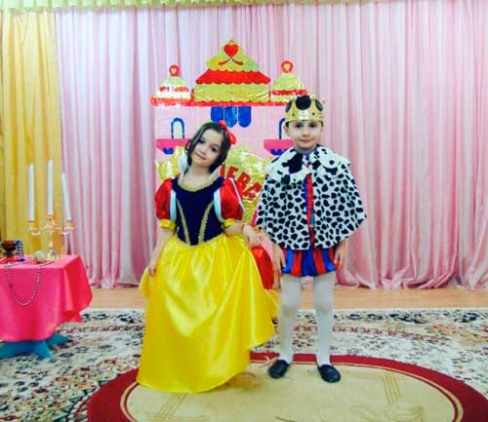
Цели:
- формирование и совершенствование коммуникативных умений и навыков детей через вовлечение их в театральную деятельность;
- развитие навыков общения и взаимодействия детей в игре – театрализации;
- раскрытие творческого потенциала детей.
Задачи:
Образовательный аспект:
- учить создавать образ сказочного персонажа, пользуясь мимикой, жестами, выразительными движениями, интонацией;
- приучать детей к активному участию в подготовке праздников, в изготовлении атрибутов;
- поддерживать интерес к театрально – игровой деятельности.
Развивающий аспект:
- развивать дикцию детей, интонационную речь, артикулярный аппарат;
- пополнять и активизировать словарь детей;
- развивать умение детей разыгрывать сценки по знакомым сказкам с использованием атрибутов, элементов костюма;
- развивать фантазию, воображение.
Воспитательный аспект:
- поддерживать желание участвовать в театрализации сказки;
- воспитывать чувство радости, желание выступать перед публикой;
- вызвать эмоциональный отклик и желание двигаться под музыку;
- поощрять участие детей в подготовке к спектаклям;
- воспитывать доброжелательные отношения в детском коллективе: взаимовыручку, поддержку, помощь друг другу.
Тип занятия: урок-обобщение.
Форма занятия: развлечение, театрализация.
Педагогическая технология: личностно-ориентированная, коллективно-творческая деятельность.
Педагогические принципы:
- учет индивидуальных и возрастных особенностей детей;
- принцип деятельности;
- принцип вариативности;
- принцип креативности;
- принцип интегративности;
- принцип проецирования;
- принцип результативности.
Сопутствующие методы:
- словесный метод (метод творческой беседы);
- наглядный метод (прямой и косвенный);
- метод моделирования ситуаций;
- практический метод.
Подготовительная работа: чтение и обсуждение сказки «Белоснежка» Б.Гримм, обсуждение характеров героев, постановка этюдов, распределение и разучивание ролей, изготовление афиши, атрибутов к костюмам, помощь родителей в изготовлении костюмов, украшение зала.
Герои сказки:
Сказочница- Ася, Хадижа.
Старушка - Самира
Охотники- Халил, Рамазан
Белоснежка- Зарема
Принц- Аслан
Лесные -
Белка- Шамси
Ежик- Мумишка
Медведь- Султан
Заяц-Пирдаус
Лиса- Залиха
Зеркало – Сапият
7 Гномов- Малика, Мага, Билал, Рамазан, Камал, Карим, Амирхан.
Ход развлечения:
Под музыку в зал входят Сказочники,
Сказочник 1:
Сказку для вас сейчас мы расскажем,
Шутки и смех будут снова звучать.
Наши герои появятся в зале,
И в волшебство ты поверишь опять.
Мы представленье свое начинаем,
И мастерство показать каждый рад!
Здесь мы для вас и споем, и сыграем
Сказку старинную на новый лад.
Сказочник 2:
Давным-давно, в одном далёком королевстве
Жил-был король.
Мирно жил и не тужил,
Дочь-красавицу растил.
Дочка красотой небесной
С кожей, словно шёлк, прелестной.
Чёрный волос, зоркий взгляд,
Щёки пламенем горят.
Белоснежкою назвали
И беды не ожидали.
Только вскоре так случилось.
Что их радость омрачилась:
После третьего числа.
Королева умерла.
Долго горевал король.
Время залечило боль.
Властелин опять женился.
Жаль, что он поторопился.
На сцену выходит Королева.
Сказочник (на сцене королева с зеркалом):
Мачеха была красива,
Своенравна, горделива.
Было зеркальце у ней
Из сверкающих камней-
Каждый день она смотрелась.
Перед зеркалом вертелась,
Любовалась на себя,
Постоянно говоря:
Королева:
Кто со мной сравниться может
Красотою дивной кожи?
Если есть такая леди,
Покажись в зеркальной меди.
Зеркало: (аудио запись)
Погляжу я вправо, Погляжу я влево….
Ты прекрасней всех на свете,
Наша королева!
Сказочник
А тем временем стройней

